Исследовательский проект
«Где живёт звук?»
Исследовательская деятельность дошкольников
на музыкальных занятиях

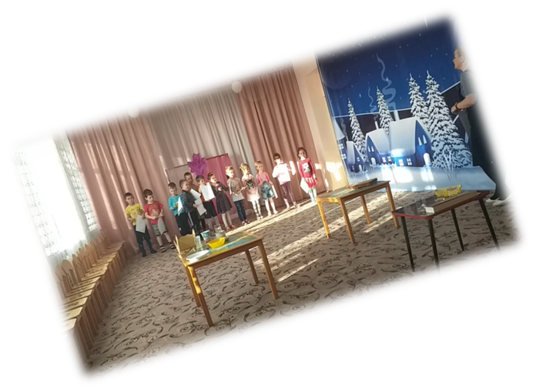

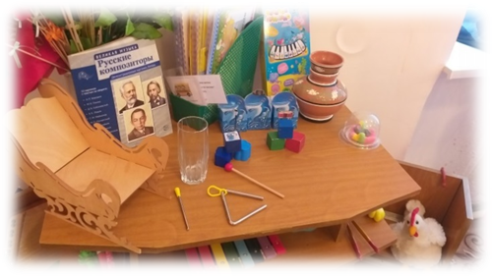

Музыкальный руководитель:
Чевдарь А.И.

Информационная характеристика проекта
«Где живет звук?»
Автор проекта: Чевдарь Анна Игоревна, музыкальный руководитель
Проект образовательный, музыкально - исследовательский, групповой, среднесрочный.
Исполнители: Музыкальный руководитель, дети старшего дошкольного возраста, воспитатели и родители группы.
База реализации проекта: МБДОУ «Детский сад 4»
Участники проекта: Дети, родители и воспитатели старших групп.
Возраст детей: 5-7 лет, проект рассчитан на 1 месяц.
ПАСПОРТ ПРОЕКТНОЙ РАБОТЫ
Проблема: Что такое музыка? Разговор о звуке.
Тема: Где живет звук?
Представим себе, что мы оказались в джунглях Амазонки. Магнитофон наш сломался, но, тем не менее, мы хотим рассказать индейцам о музыке, музыкальном чуде, которое бы их ожидало, будь в порядке эта хитрая машина. Мы на все лады повторяем такое простое и понятное любому из нас слово «музыка». Но для дикарей оно – пустой звук и ничего не значит. Мы ищем слова, жесты, пытаемся объяснить, что скрывается за понятием «музыкальное искусство»…. Тот же результат. Наши слова не могут передать то, без чего музыка – не музыка. И тогда, отчаявшись что-то объяснить словами, мы просто начинаем напевать какую-нибудь очень красивую мелодию…. Смотрите, в глазах наших слушателей появились интерес и понимание. Они притихли. Они слушают!
Так незаметно для себя мы дали первый и самый главный (хотя и не единственный) ответ на вопрос «что такое музыка?» Мы показали нашим слушателям самое главное, что есть в музыке, - поющий, музыкальный звук. Именно из него и с его помощью «делают» музыку, можно сказать, что музыка – это и есть разными способами обработанный музыкальный звук. Разумеется, музыка – не только звук, но и многое другое, о чём ещё обязательно поговорим. Но без музыкального, «поющего» звука не может быть музыки, он – её главное начало, поэтому наш разговор о том, что такое музыка, мы начнём с разговора о звуке.
Одной из самых увлекательных и совершенно необходимых для детей форм первичного познания звукового мира, а, следовательно, и основ музыкального искусства, являются игры со звуками. Исключение из музыкально-образовательного процесса данного этапа закрывает музыкальное творчество для большинства детей даже в простейших формах. Игры со звуками подобны играм детей с камешками, палочками, орешками – они также естественны, как и ничем не заменимы, поскольку являются начальной формой знакомства с музыкальным искусством.
Цель: Привлечь внимание детей к богатству и разнообразию мира звуков, окружающих нас и издаваемых различными предметами и музыкальными инструментами. Развивать тонкость и чуткость тембрового слуха, фантазию и изобретательность, музыкальное мышление и воображение, потребность детей в творческом самовыражении.
Задачи:
- Обогащение музыкально-слухового опыта детей.
- развивать наблюдательность
- развивать изобретательность (при изготовлении шумовых инструментов из различных материалов)
- воспитывать интерес к звучащему миру
- пробуждение интереса к исследованию свойств звука, творческому музицировали.

Гипотеза: Созданы условия для свободного экспериментирования детей со звуками. Актуализированы знания о музыке, о музыкальном звуке, развито слуховое воображение детей. Ребёнок музыкально компетентен, творчески развит, самостоятелен.
Практическая значимость: Повышено качество музыкального образования детей, создана атмосфера радости, обеспечено право детей на выдумку, фантазию, творчество. Дети вовлечены в разные виды художественно-эстетической деятельности, созданы условия для творческого самовыражения детей, учитывая их индивидуальные возможности.
Теоретическая значимость: Систематизирован дидактический материал «Опыты со звуками», «Звуковой калейдоскоп», «Пальчиковые и логоритмические игры с палочками», «Мир музыкальных инструментов». Организована опытническая деятельность со звуками, подобраны опыты для определения происхождения звука, изготовлены дидактические игры. Разработаны конспекты тематических занятий по ознакомлению детей с разными звуками окружающего мира (звуки дома, зала, улицы; звуки бумажные, деревянные, металлические, стеклянные, музыкальные и другие).
Ожидаемый результат:
- Создание условий, направленных на формирование музыкальности детей в процессе организации работы со звуком, обучения игре на детских музыкальных инструментах.
- Сформированность предметно-развивающей среды в ДОУ (подобраны дидактические игры со звуками, сформирован центр экспериментирования со звуками).
- Актуализация знаний о музыке, о музыкальном звуке; развитие творчества, музыкальной компетентности детей.
- Оптимизация сотрудничества с родителями. Укрепление заинтересованности родителей в сотрудничестве с детским садом.
Актуальность:
Все звуки делятся на шумовые и музыкальные. Чем же отличается шумовой звук от музыкального?
У шумовых звуков нет точной высоты – на слух звуковую высоту шума мы точно определить не сможем. Шум - он и есть шум. Воспроизвести в точности, как шумит дерево на ветру, ни голосом, ни с помощью музыкального инструмента невозможно. В музыке, естественно, основное значение имеют музыкальные звуки, хотя нередко используются и шумовые – их создают многие ударные инструменты.

У музыкального звука имеется своя высота, она – то и позволяет отличить один звук от другого, повторить услышанный звук голосом или на музыкальном инструменте – допустим, нажав на клавишу или тронув струну.

Планирование и организация деятельности

№ п/п | Мероприятие | Цель | Ответственные |  | Сроки проведения
I этап | Сформировать проблему, заинтересовать детей, провести опрос с помощью «Трёх вопросов»  а) Что мы знаем о звуках? б) Что мы хотим узнать?  в) Как нам найти ответы на вопросы? | Вызвать интерес к миру окружающих нас звуков. Выяснить знания детей о звуках музыкальных и шумовых. | Музыкальный  руководитель  Воспитатели группы |  | 1  неделя
I этап | Подобрать наглядно-дидактические пособия, аудиокассеты со звучанием разных звуков, оркестров, демонстрационные материалы для занятий. | Создать условия для систематизации знаний о звуках.  Расширять кругозор детей, формировать умение слышать от хорошо известных «близких» звуков, окружающих в повседневной жизни, до звуков, составляющих музыкальную интонацию.  Активизировать познавательную деятельность детей. Формировать умение детей сочетать слово и ритмическую пульсацию в стихах и потешках. Познакомить с историей создания музыкальных инструментов. | Музыкальный  руководитель  Воспитатели группы |  | 1  неделя
I этап | Оформить центр экспериментирования со звуками (предметы из бумаги, из дерева, стекла, металла, стеклянные и пластмассовые баночки с наполнителями и другие). |  |  |  | 1  неделя
I этап | Систематизировать дидактический материал:  - «Опыты со звуками».  -«Звуковой калейдоскоп».  - «Пальчиковые и логоритмические игры с палочками».  - «Мир музыкальных инструментов». |  |  |  | 1  неделя
I этап | Определить план мероприятий с детьми, разработать музыкально-тематические занятия для детей:  -«Деревянные истории».  -«В мире музыкальных инструментов».  - «Музыкальная лаборатория» | Постановка цели, формулировка задач, продумывание заключительного этапа проекта, обсуждение направлений работы для включения в воспитательно-образовательную работу в группе. | Музыкальный  руководитель  воспитатели группы |  | 1  неделя
II этап | Провести серию опытов со звуками в центре экспериментирования. | Узнать, где живёт звук, провести классификацию звуков.  Определить, от чего зависит качество звука (опыты). | Музыкальный  руководитель  Воспитатели группы |  | 2-3 неделя
II этап | Провести цикл бесед о музыкальных инструментах, музыкальную гостиную на тему:  - С.С.Прокофьев. Симфоническая сказка «Петя и волк».  Сформировать альбом музыкальных инструментов. | Актуализировать знания детей о симфоническом оркестре, музыкальных инструментах, слышать и различать их звучание, узнавать на фотографиях и иллюстрациях. |  | Музыкальный  руководитель  Воспитатели группы | 2-3 неделя
II этап | Обновить музыкальный центр для самостоятельной музыкальной деятельности в группе. | Создать условия для реализации проекта. Прививать интерес к самостоятельной музыкальной деятельности. |  | Воспитатели группы | 2-3 неделя
III этап | Провести консультацию для воспитателей «Значение голосовых упражнений и речевых игр в развитии ребёнка».  Озвучивание стихов и сказок музыкальными инструментами.  «Весёлая прогулка» - вечер ритмических игр. | Актуализировать знания педагогов о пользе голосовых игр в развитии певческих навыков.  Развивать музыкальное мышление, метроритмический слух детей.  Формировать навыки развивать ритмический сюжет на основе знаний, полученных на музыкальных занятиях.  Творчески использовать деревянные палочки разного размера. |  | Музыкальный  руководитель  Воспитатели группы | 4 неделя
III этап | Подготовить консультацию для родителей «Мир музыкальных инструментов». | Привлечь родителей к проблеме музыкального воспитания детей, актуализировать знания о музыке. |  | Музыкальный  руководитель | 4 неделя
III этап | Музыкально - тематические занятия на тему:  - «Деревянные истории»  - «В мире музыкальных инструментов» | Привлечь внимание к разнообразному миру звуков, издаваемых духовыми деревянными музыкальными инструментами. Развивать умения использовать «деревянные» звуки, соотносить образ и исполнительские приёмы.  Закрепить знания детей о звучании музыкальных инструментов в симфоническом оркестре, развивать тембровый и метроритмический слух детей. |  | Музыкальный  руководитель  Воспитатели группы | 4 неделя
III этап | Продукт проекта  - «Путешествие в страну волшебных звуков»  -«Музыкальная лаборатория» | Обогащение музыкально-слухового опыта детей.  - развивать наблюдательность  - развивать изобретательность (при изготовлении шумовых инструментов из различных материалов)  - воспитывать интерес к звучащему миру  - пробуждение интереса к исследованию свойств звука, творческому музицировали. |  |  | 4 неделя

